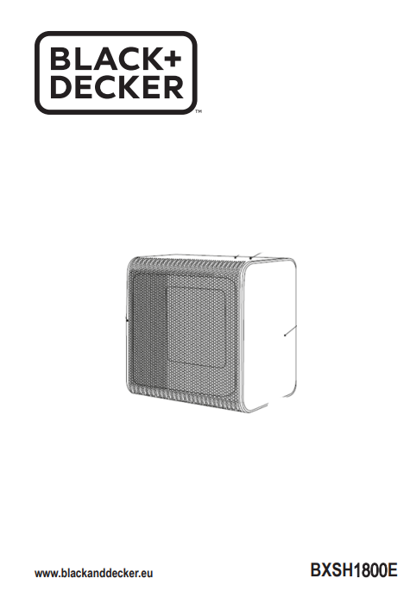

TEPLOVZDUŠNÝ VENTILÁTOR BXSH1800E
Vážený zákazník,
Ďakujeme, že ste sa rozhodli zakúpiť produkt značky BLACK+DECKER.
Vďaka svojej technológii, dizajnu a prevádzke a skutočnosti, že prekračuje najprísnejšie štandardy kvality, je možné zaistiť plne uspokojivé používanie a dlhú životnosť produktu.
• Pred zapnutím spotrebiča si pozorne prečítajte tieto pokyny a uschovajte ich pre budúce použitie. Nedodržanie a nedodržanie týchto pokynov môže viesť k nehodám.

BEZPEČNOSTNÉ RADY A VAROVANIE

• UPOZORNENIE: Niektoré časti tohto produktu sa môžu veľmi zahriať a spôsobiť popáleniny. Osobitnú pozornosť treba venovať tam, kde sú prítomné deti a zraniteľné osoby.

• Spotrebič nesmie byť umiestnený pod elektrickou zásuvkou.

• Deti mladšie ako 3 roky by mali byť držané mimo dosahu, pokiaľ nie sú trvale pod dozorom.

• Deti vo veku od 3 rokov do 8 rokov smú spotrebič zapínať/vypínať iba za predpokladu, že bol umiestnený alebo nainštalovaný v určenej normálnej prevádzkovej polohe a boli pod dohľadom alebo boli poučené o používaní spotrebiča bezpečným spôsobom a porozumieť súvisiacim nebezpečenstvám.

• Tento spotrebič môžu používať deti vo veku od 8 rokov a staršie a osoby so zníženými fyzickými, zmyslovými alebo mentálnymi schopnosťami alebo nedostatkom skúseností a znalostí, pokiaľ sú pod dohľadom alebo sú poučené o používaní spotrebiča bezpečným spôsobom a pochopiť súvisiace nebezpečenstvo.

• Čistenie a užívateľskú údržbu nesmú vykonávať deti, pokiaľ nie sú pod dozorom.

• Deti vo veku od 3 rokov do 8 rokov nesmú spotrebič zapájať, regulovať a čistiť ani vykonávať užívateľskú údržbu.

• Toto zariadenie nie je hračka. Deti by mali byť pod dohľadom, aby sa zabezpečilo, že sa so spotrebičom nebudú hrať.

• Nepoužívajte spotrebič v blízkosti vaní, spŕch alebo bazénov.

• VAROVANIE: Tento spotrebič nie je vybavený zariadením na reguláciu izbovej teploty. Nepoužívajte tento spotrebič v malých miestnostiach, pokiaľ sú obsadené osobami, ktoré nie sú schopné alebo samy opúšťajú miestnosť, pokiaľ nie je zaistený neustály dohľad.

• Pokiaľ je poškodené pripojenie k elektrickej sieti, musí byť vymenené, predajte spotrebič autorizovanému servisu technickej podpory. Nepokúšajte sa spotrebič sami rozoberať alebo opravovať, aby ste predišli nebezpečenstvu.
• Tento spotrebič je určený iba na domáce použitie, nie na profesionálne priemyselné použitie.

Tento symbol znamená, že produkt nesmie byť zakrytý.

• UPOZORNENIE: Aby nedošlo k prehriatiu, spotrebič nezakrývajte.
• Pred zapojením spotrebiča sa uistite, že napätie uvedené na typovom štítku zodpovedá napätiu v sieti.
• Pripojte spotrebič do zásuvky, ktorá môže dodávať minimálne 10 ampérov.
• Zástrčka spotrebiča musí správne zapadnúť do sieťovej zásuvky. Nemeňte zástrčku. Nepoužívajte zásuvkové adaptéry.
• Používajte spotrebič v dobre vetranom priestore.
• Pokiaľ je možné v miestnosti, kde má byť spotrebič používaný, súčasne používať iné spotrebiče plynu alebo palív, musí byť táto miestnosť dobre vetraná.
• Spotrebič musí byť používaný a umiestnený na rovnom a stabilnom povrchu.
• Udržujte spotrebič mimo dosahu horľavých materiálov, ako sú textílie, lepenka alebo papier atď.
• Do blízkosti spotrebiča neumiestňujte horľavý materiál.
• Zaistite, aby sa prístup ani výstup vzduchu nestal jedným z nich
úplne alebo čiastočne zakryté závesmi, oblečením atď., pretože to zvyšuje nebezpečenstvo požiaru.
• Nepoužívajte spotrebič v spojení s programátorom, časovačom alebo iným zariadením, ktoré ho automaticky zapína.
• Spotrebič nepoužívajte, ak je poškodený kábel alebo zástrčka.
• Ak dôjde k rozbitiu niektorého z krytov spotrebiča, okamžite spotrebič odpojte od siete, aby ste predišli možnosti úrazu elektrickým prúdom.
• UPOZORNENIE: Udržujte spotrebič v suchu.
• UPOZORNENIE: Nepoužívajte spotrebič v blízkosti vody.
• Nepoužívajte spotrebič s vlhkými rukami alebo nohami, alebo keď ste bosí.
• Netlačte na napájací kábel silou. Nikdy nepoužívajte napájací kábel na zdvíhanie, prenášanie alebo odpájanie spotrebiča.
• Neomotávajte napájací kábel okolo spotrebiča.
• Sieťový kábel nezapínajte ani nestláčajte.
• Nedovoľte, aby sa napájací kábel dostal do kontaktu s horúcimi povrchmi spotrebiča.
• Udržujte spotrebič v dostatočnej vzdialenosti od zdrojov tepla, oleja, ostrých hrán alebo pohyblivých častí.
• Skontrolujte stav napájacieho kábla. Poškodené alebo zamotané káble zvyšujú riziko úrazu elektrickým prúdom.
• Sieťový kábel by mal byť pravidelne kontrolovaný, či nejaví známky poškodenia, a ak je kábel poškodený, zariadenie sa nesmie používať.
• Nepoužívajte ani neskladujte spotrebič vonku.
• Nenechávajte spotrebič vonku na daždi ani ho nevystavujte vlhkosti. Pokiaľ sa do spotrebiča dostane voda, zvýši sa riziko úrazu elektrickým prúdom.
• Nedotýkajte sa zástrčky mokrými rukami.
• Nepoužívajte spotrebič v prípade osôb necitlivých na teplo (spotrebič má vyhrievané povrchy).
• Nedotýkajte sa zahriatych častí spotrebiča, pretože to môže spôsobiť vážne popáleniny.

Použitie a starostlivosť:
• Pred každým použitím úplne rozviňte napájací kábel spotrebiča.
• Spotrebič nepoužívajte, ak vypínač nefunguje.
• Počas používania spotrebič nepremiestňujte.
• Na zachytenie alebo premiestnenie spotrebiča použite rukoväť.
• Spotrebič nepoužívajte, pokiaľ je prevrátený, a neprevracajte ho.
• Neotáčajte spotrebič, pokiaľ je používaný alebo je pripojený k sieti.
• Ak používate spotrebič v kúpeľni alebo na podobnom mieste, odpojte ho od elektrickej siete, keď ho nepoužívate, aj keď je to len na krátku chvíľu, pretože blízkosť vody predstavuje riziko, aj keď je spotrebič odpojený od siete.
• Ak spotrebič nepoužívate a pred vykonávaním akéhokoľvek čistenia, odpojte ho od elektrickej siete.
• Tento spotrebič skladujte mimo dosahu detí a/alebo osôb s fyzickými, zmyslovými alebo obmedzenými duševnými schopnosťami alebo nedostatkom skúseností a znalostí.
• Uistite sa, že prach, nečistoty alebo iné cudzie predmety neblokujú mriežku ventilátora na spotrebiči.
• Nikdy nenechávajte spotrebič počas používania bez dozoru.
• Nikdy nenechávajte spotrebič pripojený a bez dozoru, pokiaľ sa nepoužíva. To šetrí energiu a predlžuje životnosť spotrebiča.
• Nepoužívajte spotrebič na sušenie domácich zvierat.
• Nepoužívajte spotrebič na sušenie textílií akéhokoľvek druhu.
• UPOZORNENIE: Užívateľ nemôže spať, keď je spotrebič používaný; hrozí nebezpečenstvo zranenia.
• Otočte ovládač termostatu na minimum (MIN). To neznamená, že je zariadenie trvalo vypnuté.

SERVIS:
• Zaistite, aby bol spotrebič opravovaný iba odborným personálom a že na výmenu existujúcich dielov/príslušenstva boli používané iba originálne náhradné diely alebo príslušenstvo.
• POZOR: Ak nie je čistenie spotrebiča vykonané podľa týchto pokynov, hrozí nebezpečenstvo požiaru.
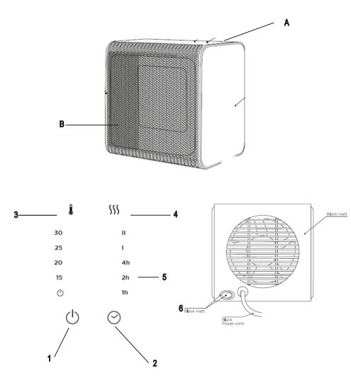
• Akékoľvek nesprávne použitie alebo nedodržanie návodu na použitie spôsobí neplatnosť záruky a zodpovednosti výrobcu.
POPIS

A Ovládací panel
B Výstup vzduchu
1 Tlačidlo nastavenia výkonu
2 Tlačidlo časovača
3 Tlačidlo nastavenia teploty
4 Tlačidlo rýchlosti ventilátora
5 Kontrolka
6 tlačidlo zapnutia/vypnutia

Pokiaľ model vášho spotrebiča nemá vyššie popísané príslušenstvo, je možné ich tiež zakúpiť samostatne u servisného strediska.
Poznámka: Tento výrobok je vhodný iba pre dobre izolované priestory alebo príležitostné použitie.

NÁVOD NA POUŽITIE

Pred použitím:

• Uistite sa, že boli odstránené všetky obaly produktu.

• Pripravte spotrebič podľa funkcie, ktorú chcete použiť.

Použitie:

• Pred zapojením kábel úplne roztiahnite.

• Pripojte spotrebič k elektrickej sieti.

• Zapnite spotrebič pomocou tlačidla zapnutia/vypnutia (6)

• Kontrolka sa rozsvieti.
Funkcia ventilátora:
• Zvoľte polohu ventilátora.
• Zvoľte požadovanú rýchlosť ventilácie.
• Skontrolujte, či je tlačidlo termostatu nastavené na maximum.
• Pokiaľ svieti kontrolka « I », spotrebič pracuje s nízkym vykurovacím výkonom: 900 W
• Pokiaľ svieti kontrolka « II », spotrebič pracuje na vysoký vykurovací výkon: 1900 W

Funkcia časovača:

Dobu prevádzky spotrebiča je možné ovládať (1-7h).

• Ak chcete naprogramovať prevádzkovú dobu, jednoducho ju vyberte pomocou tlačidla časovača (2).

• Ak chcete nastaviť časovač, indikátor časovača sa rozsvieti v cykle: 1h,2h,1h+2h,4h,1h+4h,2h+4h,1h+2h+4h, Žiadne svetlá.

• Naprogramovaný čas bude indikovaný kontrolkami.

• Po nastavenom čase sa spotrebič automaticky vypne.

Nastavenie teploty

• Nastavenie teploty spotrebiča je možné ovládať (15°C-30°C).

• Ak chcete naprogramovať teplotu 15°C, 20°C, 25°C, 30°C, zvoľte tlačidlo teploty (3).

• Upozornenie: Keď svietia všetky 4 kontrolky (15+20+25+30), jedná sa o režim nepretržitého ohrevu, v ktorom bude predmet fungovať 12 hodín, potom prejdite do pohotovostného režimu. V tomto režime snímač nefunguje.

Poistka proti prevráteniu

• Tento spotrebič je vybavený bezpečnostným zariadením, ktoré sa zapne

vypnite ohrievač v prípade náhodného preklopenia. Pre resetovanie odpojte na niekoľko minút zástrčku zo siete, odstráňte príčinu prevrátenia a potom spotrebič znovu zapojte.

Bezpečnostná tepelná ochrana:

• Váš ohrievač je vybavený bezpečnostným zariadením na vypnutie ohrievača v prípade prehriatia. Ak bezpečnostné zariadenie fungovalo, vypnite ohrievač, odpojte ho zo zásuvky a nechajte ho úplne vychladnúť, skontrolujte, či nie je upchatý vstup alebo výstup vzduchu, a potom sa pokúste ohrievač reštartovať.
Po ukončení používania spotrebiča:
•Spotrebič vypnite pomocou tlačidla pre nastavenie výkonu (1) na ovládacom paneli a vypnite hlavný vypínač na zadnom kryte tlačidlom on/off (6).
•Odpojte spotrebič zo siete.
•Vyčistite spotrebič.

ČISTENIE

• Pred akýmkoľvek čistením odpojte spotrebič od siete.

• Vyčistite zariadenie vlhkou handričkou s niekoľkými kvapkami umývacieho prostriedku a potom osušte.

• Na čistenie spotrebiča nepoužívajte rozpúšťadlá alebo produkty s kyslým alebo zásaditým pH, ako sú bielidlá alebo abrazívne prostriedky.

• Zabráňte vniknutiu vody alebo inej kvapaliny do vetracích otvorov, aby nedošlo k poškodeniu vnútorných častí spotrebiča.

• Spotrebič nikdy neponárajte do vody alebo inej kvapaliny ani ho neponárajte pod tečúcu vodu.

• Pokiaľ spotrebič nie je v dobrom stave čistoty, jeho povrch sa môže zhoršiť a neúprosne ovplyvniť dĺžku životnosti spotrebiča a jeho používanie by sa mohlo stať nebezpečným.

• Poznámka: Keď je spotrebič používaný ako ohrievač po dlhej dobe skladovania alebo potom, čo bol používaný iba ako ventilátor, môže vznikať malé množstvo dymu. To nie je dôležité a je to spôsobené tým, že ohrievač spaľuje usadeniny prachu, ktoré sa nahromadili na vykurovacom telese. Tomuto javu je možné predísť tým, že vnútro spotrebiča vopred vyčistíte cez mriežku vysávačom alebo stlačeným vzduchom.

ANOMÁLIE A OPRAVY
• Ak dôjde k poškodeniu výrobku alebo k iným problémom, vezmite spotrebič do autorizovaného servisu technickej podpory.
Nepokúšajte sa spotrebič sami rozoberať alebo opravovať, pretože to môže byť nebezpečné.
Pre verzie produktov EÚ a/alebo v prípade, že je požadované vo vašej krajine:
Ekológia a recyklovateľnosť produktu
• Materiály, z ktorých sa skladá obal tohto spotrebiča, sú zahrnuté do systému zberu, klasifikácie a recyklácie. Ak ich chcete zlikvidovať, použite pre každý typ materiálu príslušné verejné odpadkové koše.
• Výrobok neobsahuje koncentrácie látok, ktoré by mohli byť považované za škodlivé pre životné prostredie.

LIKVIDÁCIE

Tento symbol znamená, že v prípade, že chcete výrobok po skončení jeho životnosti zlikvidovať; odneste ho do autorizovaného spracovateľa odpadu pre selektívny zber elektrického odpadu a elektronické zariadenie (WEEE).
Tento spotrebič je v súlade so smernicou 2014/35/EÚ o nízkom napätí, smernicou 2014/30/EÚ o elektromagnetickej kompatibilite, smernicou 2011/65/EÚ o obmedzeniach používania určitých nebezpečných látok v elektrických a elektronických zariadeniach a smernicou 2009/125/EC o požiadavkách na ekodizajn výrobkov spojených so spotrebou energie.

ZÁRUKA A TECHNICKÁ POMOC
• Tento výrobok požíva uznanie a ochranu zákonnej záruky v súlade s platnou legislatívou. Ak chcete presadiť svoje práva alebo záujmy, musíte sa obrátiť na ktorúkoľvek z našich oficiálnych služieb technickej pomoci.
• Najbližšie z nich môžete nájsť na nasledujúcom webovom odkaze: http://www.2helpu.com/.
• Môžete si tiež vyžiadať súvisiace informácie tým, že nás kontaktujete (viď posledná strana návodu).
• Tento návod na použitie a jeho aktualizácie si môžete stiahnuť na adrese http://www.2helpu.com/.

